**Санкт-Петербургский национальный исследовательский университет**

**информационных технологий, механики и оптики **

**УЧЕБНЫЙ ЦЕНТР ОБЩЕЙ ФИЗИКИ ФТФ**

Группа К работе допущен Студент Работа выполнена Преподаватель Отчет принят

Рабочий протокол и отчет по лабораторной работе №3.1

**Изучение электростатического поля методом моделирования**

Санкт-Петербург

2021

1. Цель работы.

Построение сечений эквипотенциальных поверхностей и силовых линий электростатического поля на основе экспериментального моделирования распределения потенциала в слабо проводящей среде.

1. Задачи, решаемые при выполнении работы.

* Оценка минимального и максимального значений напряженности в неоднородном поле
* Построение карты силовых линий и эквипотенциальных поверхностей
* График зависимости потенциала от координат
* Величина поверхностной плотности заряда, на одном из электродов

1. Объект исследования.

Электростатическое поле

1. Рабочие формулы и исходные данные.

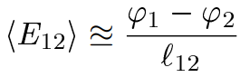

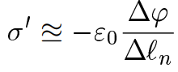

1. (2)
2. Измерительные приборы.

|  |  |  |  |  |
| --- | --- | --- | --- | --- |
| *№ п/п* | *Наименование* | *Тип прибора* | *Используемый диапазон* | *Погрешность прибора* |
| *1* | Линейка | Измерительный прибор | от 0 до 0,5 м | 0,0005 м |
| *2* | Вольтметр | Измерительный прибор | от 0 до 20 В | 0,01 В |

1. Схема установки (*перечень схем, которые составляют Приложение 1*).

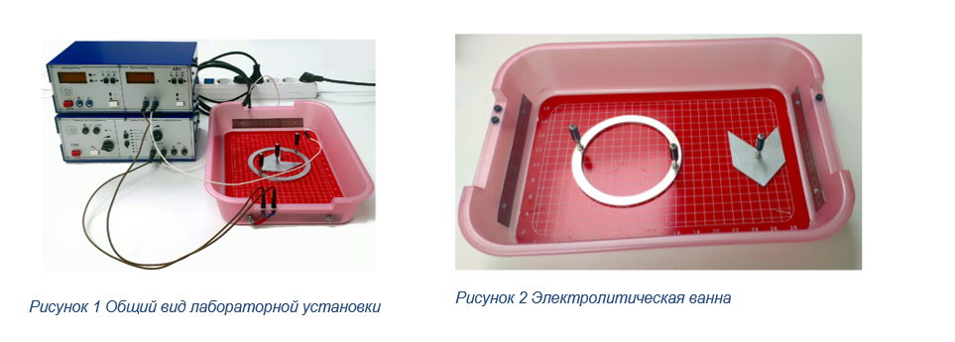

1. Результаты прямых измерений и их обработки (*таблицы, примеры расчетов*)

* Карта эквипотенциальных поверхностей и силовых линий для плоского конденсатора представлена в приложении
* Карта эквипотенциальных поверхностей и силовых линий при наличии проводящего тела представлена в приложении

1. Расчет результатов косвенных измерений (*таблицы, примеры расчетов*).

* По формуле (1) величина напряженности в центре электролитической ванны $\left(E\right)= \frac{7,5-5,5}{0,188-0,138}=40$ В/м
* По формуле (1) величина напряженности у положительного электрода $\left(E\right)=\frac{11,5-9,5}{0,270-0,234}=55,5$ В/м
* Поверхностная плотность электрического заряда на положительном электроде Кл/м2
* Поверхностная плотность электрического заряда на отрицательном электроде Кл/м2
* Расчёт напряженности $E_{max}$ и $E_{min}$:

$E_{max}=\frac{∆φ}{l_{43}}=\frac{8,18-7,18}{0,01}=100 \frac{В}{м}$ $E_{min}=0 \frac{В}{М}$

1. Расчет погрешностей измерений (*для прямых и косвенных измерений*).

Расчёт абсолютной погрешности напряженности $∆E_{ц}$:

$$∆E_{ц}=\sqrt{{\left(\frac{∂E}{∂\left(∆φ\right)}∙∆_{и∆φ}\right)}^{2}+{\left(\frac{∂E}{∂l}∙∆_{иl}\right)}^{2}}=\sqrt{{\left(\frac{1}{l}∙∆_{и∆φ}\right)}^{2}+{\left(\frac{∆φ}{l^{2}}∙∆_{иl}\right)}^{2}}=$$

$$=\sqrt{{\left(\frac{1}{0,24}∙0,01\right)}^{2}+{\left(\frac{11,76}{{0,24}^{2}}∙0,0005\right)}^{2}}=0,108975 \frac{В}{м}=0,11 \frac{В}{м}$$

Расчёт относительной погрешности напряженности $ε_{E_{ц}}$:

$$ε_{E_{ц}}=\frac{∆E_{ц}}{E_{ц}}∙100\%=\frac{0,108975}{40}∙100\%=0,27\%$$

Расчёт абсолютной погрешности напряженности $∆E_{+}$:

$$∆E_{+}=\sqrt{{\left(\frac{∂E}{∂\left(∆φ\right)}∙∆_{и∆φ}\right)}^{2}+{\left(\frac{∂E}{∂l}∙∆_{иl}\right)}^{2}}=\sqrt{{\left(\frac{1}{l}∙∆_{и∆φ}\right)}^{2}+{\left(\frac{∆φ}{l^{2}}∙∆_{иl}\right)}^{2}}=$$

$$=\sqrt{{\left(\frac{1}{0,045}∙0,01\right)}^{2}+{\left(\frac{1,6}{{0,045}^{2}}∙0,0005\right)}^{2}}=0,45 \frac{В}{м}$$

Расчёт относительной погрешности напряженности $ε_{E_{+}}$:

$$ε_{E_{+}}=\frac{∆E_{+}}{E_{+}}∙100\%=\frac{0,45 }{55,5}∙100\%=0,80\%$$

1. Графики (*перечень графиков, которые составляют Приложение 2*).

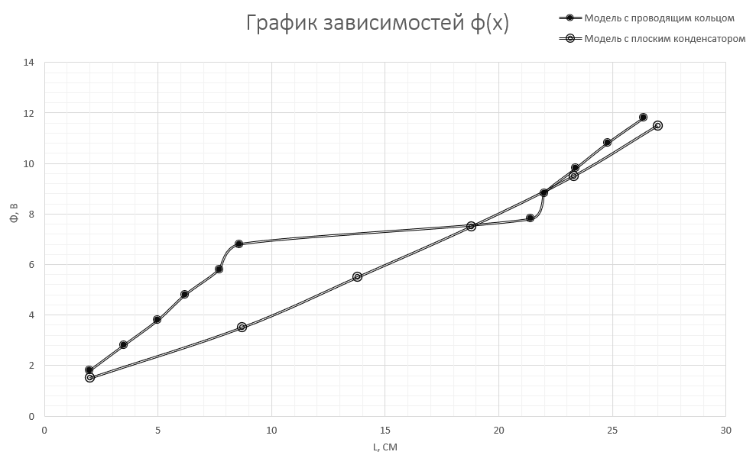

1. Окончательные результаты.
2. Построены графики зависимостей $φ=φ(X)$ для модели поля плоского конденсатора и для модели поля с проводящим кольцом для координаты Y = 10см.
3. Рассчитана напряженность в центре: $E_{ц}=\left(40±0,1\right) \frac{В}{м}, ε_{E_{ц}}=0,27\%$
4. Рассчитана напряженность у «+» электрода: $E_{э}=\left(55,5±0,45\right) \frac{В}{м}, ε_{E_{э}}=0,8\%$
5. Рассчитаны плотности зарядов: $σ_{+}^{}=-4,91∙{10}^{-10} \frac{Кл}{м^{2}}, σ_{-}^{}=-4,54∙{10}^{-10}∙\frac{Кл}{м^{2}}$
6. Выводы и анализ результатов работы.

В результате выполнения лабораторной работы рассчитаны напряжённости для   
центра ванны ($E_{ц}=40 В/м$) и для окрестности электрода ($E_{э}=55,5 В/м$), а также их абсолютные и относительные погрешности для модели поля плоского конденсатора. Найдены плотности зарядов для электродов.

Для модели поля с проводящим кольцом найдены максимальная и минимальная напряжённости. Минимальная находится внутри кольца и равна 0 В/м, максимальная рядом с ним и равна 100 В/м.

Дополнительные задания.

1. Выполнение дополнительных заданий.
2. Замечания преподавателя (*исправления, вызванные замечаниями преподавателя, также помещают в этот пункт*).

***Примечание:*** 1. *Пункты 1-13 Протокола-отчета*

*обязательны для заполнения.*

* 1. *Необходимые исправления выполняют непосредственно в протоколе-отчете.*
  2. *Для построения графиков используют только миллиметровую бумагу.*
  3. *Приложения 1 и 2 вкладывают в бланк протокола-отчета.*